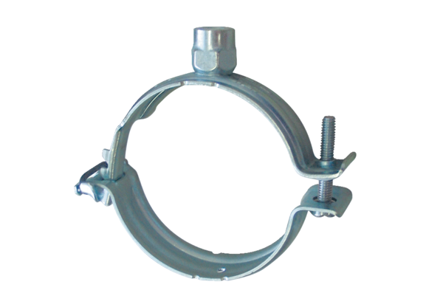Pričvrsna obujmica MF-S63Jedinica za pakiranje: 1 komAsortiman: K
Broj artikla: 0018.0471Proizvođač: MAICO

